**Postupak evidencije tema diplomskih radova**

**Osnovni podatci o temi završnog/diplomskog rada**

* Pokrenuti akciju unosa.
* Unijeti akademsku godinu za koju se tema predlaže.
* Unijeti oznaku mentora. Nakon što je unesena oznaka mentora, automatski se prikazuje redni broj teme za tog mentora.

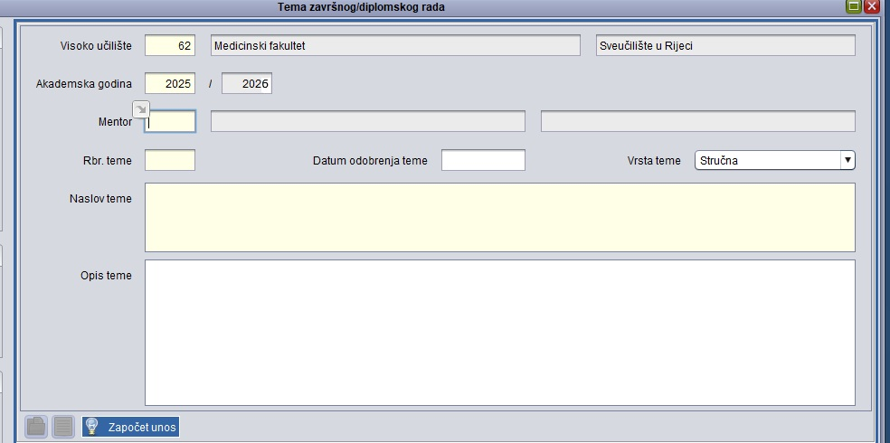

**Slika 1.** Unos mentora

* Ako je datum odobrenja teme poznat u trenutku unosa podatak o temi, potrebno ga je evidentirati. U slučaju da tema još nije odobrena, moguće je datum odobrenja naknadno evidentirati.  
  **DATUM ODOBRENJA TEME (za sve studente): 28.11.2025.**
* Odabrati je li tema stručna ili znanstveno / istraživačka.
* Unijeti naslov teme tiskanim slovima, kao i opis teme na hrvatskom jeziku.  
  (OPIS TEME NIJE POTREBAN)
* Potvrditi akciju.

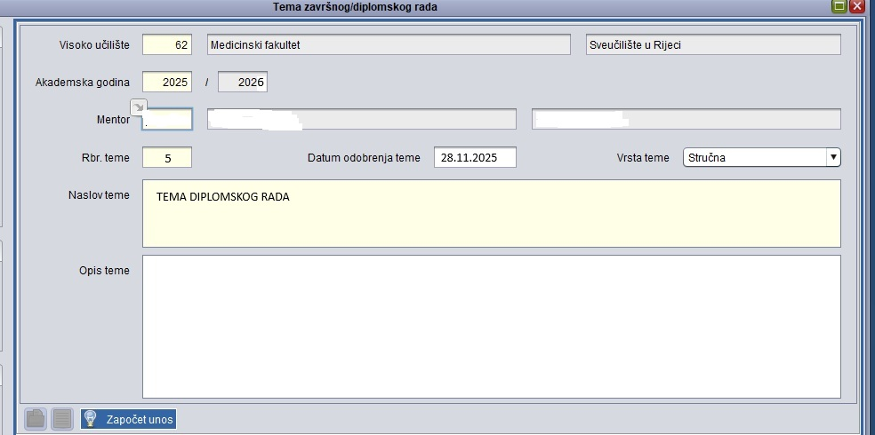

**Slika 2.** Unos podataka o temi

**Prijedlog teme na elementu strukture studija**

* Označiti okvir *Prijedlog teme na elementu strukture studija* i pokrenuti akciju unosa.
* Unijeti elemente strukture studija na kojima će se gore navedena tema nuditi.  
  **ELEMENT STRUKTURE STUDIJA ZA SVEUČILIŠNI INTEGRIRANI PRIJEDIPLOMSKI I DIPLOMSKI STUDIJ FARMACIJA JE 48.**
* Potvrditi akciju.

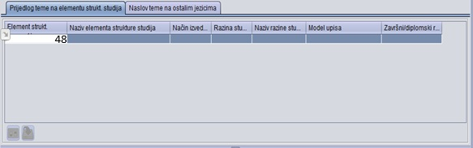

**Slika 3.** Unos podataka o elementima strukture studija

**Naslov teme na ostalim jezicima**

* Odabrati okvir *Naslov teme na ostalim jezicima* i pokrenuti akciju unosa.
* Odabrati *Oznaku jezika* (en).
* Unijeti naslov teme tiskanim slovima, kao i opis teme na engleskom jeziku. (OPIS TEME NIJE POTREBAN)
* Potvrditi akciju.

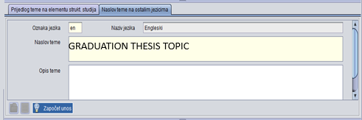

**Slika 4.** Unos teme na engleskom jeziku

**Studenti s dodijeljenom temom**

* Odabrati okvir *Studenti s dodijeljenom temom* i pokrenuti akciju unosa.
* Unijeti datum roka za koji se student prijavio ( otvaranje roka treba zatražiti od gospodina Tea Brusića [teo.brusic@medri.uniri.hr](mailto:teo.brusic@medri.uniri.hr))

* Unijeti datum dokumenta i datum dodjele teme. Datum dokumenta i datum dodjele teme za sve studente je 28.11.2025.
* Unijeti studentov JMBAG.  
  (STUDENT SE MOŽE NAĆI PREKO LISTE OSOBA)
* Potvrditi akciju.

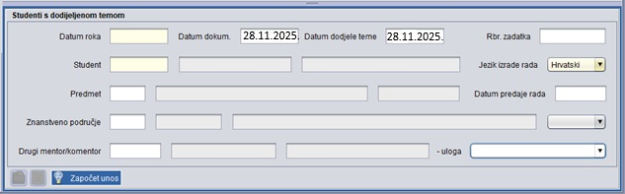

**Slika 5.** Prozor Studenti s dodijeljenom temom

U slučaju da student nije obavio sve nastavne obveze, prikazat će se upozorenje:  
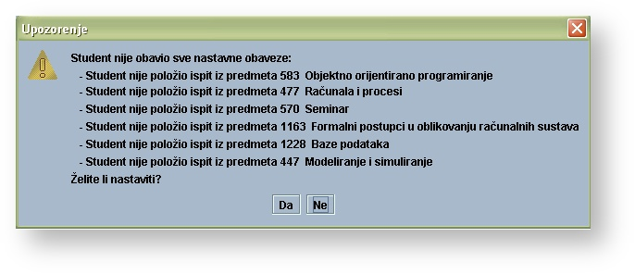

**Slika 6.** Upozorenje

Ako se želi nastaviti sa evidencijom podataka, potrebno je odabrati opciju *Da*, te evidentirati ostale podatke. Ako se ne želi nastaviti sa evidencijom podataka, potrebno je odabrati opciju *Ne*, čime se brišu svi do tada evidentirani podaci o studentu.Nastaviti? DA

**Postupak evidencije studentovog završnog / diplomskog zadatka**

**Studentov završni /diplomski zadatak**

* Pokrenuti akciju dohvati.   
    
  A screenshot of a computer

  Description automatically generated  
   **Slika 7.** Prozor Studentov završni/diplomski zadatak
* Unijeti u polje STUDENT studentov JMBAG i potvrditi akciju. Provjeriti da li su ispravno uneseni svi podatci o studentovom završnom/diplomskom radu.

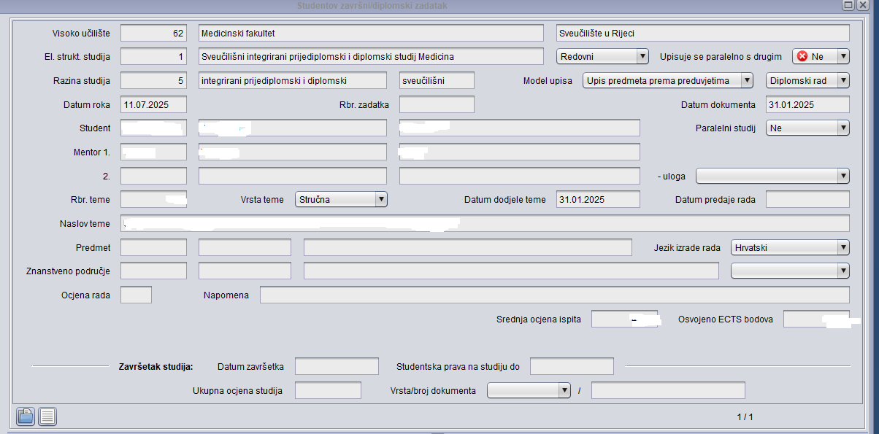

**Slika 8.** Podatci o studentovom završnom/diplomskom zadatku

**Obrana završnog / diplomskog**

* Označiti prozor *Obrana završnog/diplomskog*.
* Pokrenuti akciju unos.
* Prilikom pokretanja akcije unos prikazat će se sljedeća obavijest:

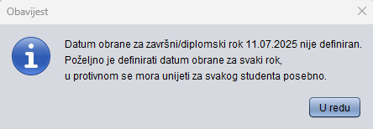  
**Slika 9.** Obavijest

Kako bi nastavili s postupkom unosa podataka o obrani završnog / diplomskog potvrdite U redu.

* Unijeti podatak o datumu obrane.  
   **DATUM: SRPANJSKI ROK 11.07.2025.   
   RUJANSKI ROK 12.09.2025.**Podatci o broju zapisnika, ukupnoj ocjeni obrane, početku obrane, dvorani i opisu mjesta obrane se ne unose.
* Potvrditi akciju.

**Slika 10.** Prozor Obrana završnog / diplomskog

**Članovi povjerenstva na obrani**

* Označiti prozor *Članovi povjerenstva na obrani*.
* Pokrenuti akciju unos.
* Unijeti podatke o članovima povjerenstva, te evidentirati funkciju člana povjerenstva.  
  Podatak o ocjeni se ne unosi.
* Potvrditi akciju.

**Slika 11.** Unos podataka o članovima povjerenstva na obrani

**Pitanje člana povjerenstva**

Podatke u prozor Pitanja članova povjerenstva nije potrebno unositi.

**Slika 12.** Prozor Pitanje člana povjerenstva